1. 打开maven配置界面：点击directory将maven的安装路径填到里面，点击Finish

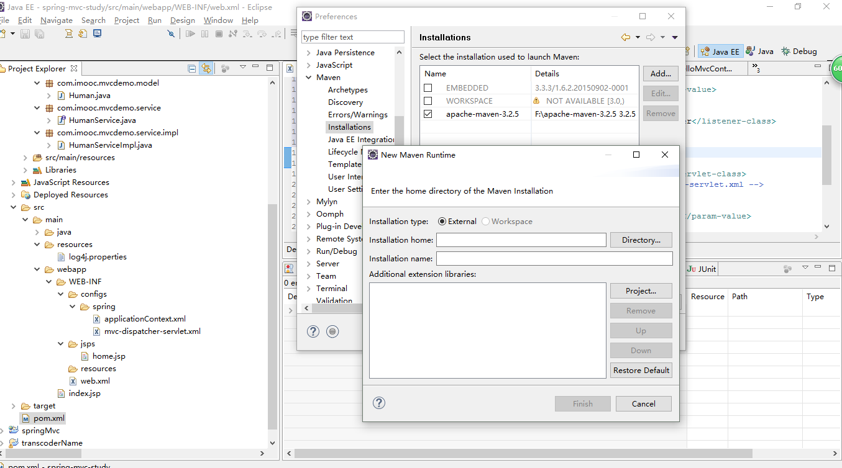

1. 打开maven配置界面：点击user Setting在User Setting选择框中选中.m2文件下面的setting.xml文件

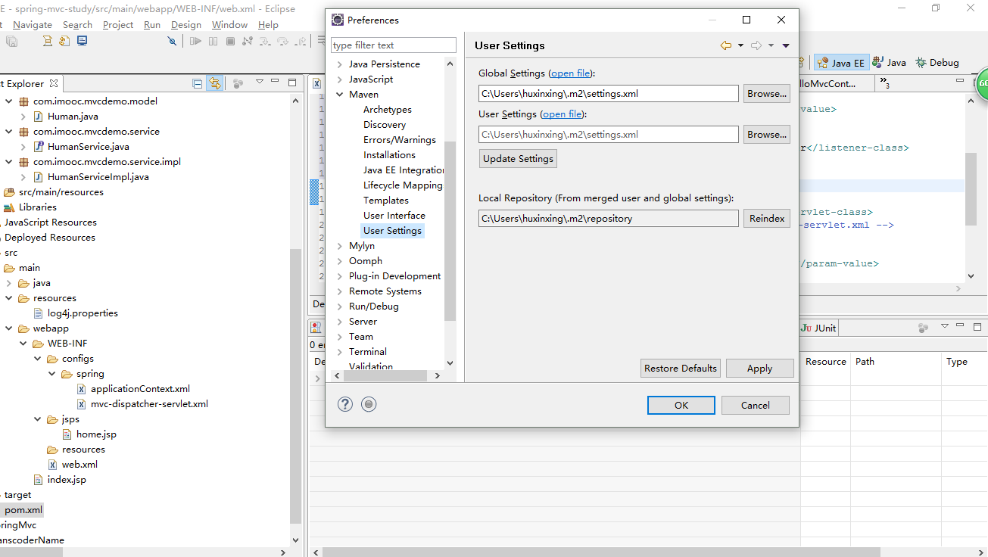

自此maven已经集成到eclipse当中。

Eclipse根据pom.xml更新依赖